２０●●年●月●日

保護者の皆様へ

●●立●●小学校

校長　●●　●●

ＰＴＡ会長　●●　●●

**本校を会場とした漢検の団体受検に関するアンケートのお願い**

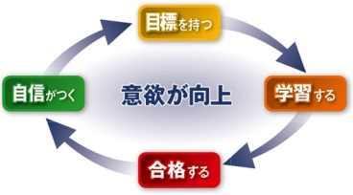平素より、本校の教育活動にご理解ご協力いただきまして、誠にありがとうございます。　  
　現在、「学習習慣の定着」と「基礎学力の向上」を目指し、本校を会場とした「日本漢字能力検定（以下、漢検）」の実施を検討しています。

通常個人で受検する場合、学校や自宅から離れた一般の会場でしか受ける機会がありません。ただし、**10人以上の希望者が集まれば、本校を会場として漢検を実施することができます。**

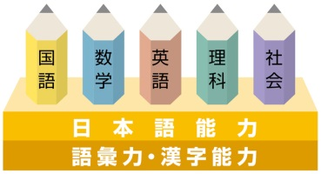つきましては、保護者の皆様のご意向を伺いたいと思いますので、アンケートにご協力くださいますよう、よろしくお願いいたします。

ご多用のところ恐れ入りますが、**●月●日（●）までに学級担任までご提出ください。**  
　なお、参考までに●●●●を一緒に配布しております。

※漢検協会HPより

**＜補足＞**

**◇何級からでも受けられます（お子さまの学習進度に合わせて級を選んでください）。**

**◇検定料は個人負担です。**

※１0級(1年生修了程度)、9級(2年生修了程度)、8級(3年生修了程度)・・・各1,500円

※ 7級(4年生修了程度)、6級(5年生修了程度)、5級(6年生修了程度)・・・各2,000円

≪4級(中学校在学程度)、3級(中学卒業程度)、準2級(高校在学程度) ・・・各2,500円／2級(大学・一般程度)・・・3,500円≫

**＜ご注意点＞**  
**本アンケートで１０名以上の希望があれば、●月●日(●)に実施を予定しています。後日、正式に告知します。**

・・・・・・・・・・・・・・・・・・・・・・切り取り・・・・・・・・・・・・・・・・・・・・・・・

　年　　組　　名前

**本校を会場とした漢検の団体受検に関するアンケート**

**（１）あてはまるものに☑チェックをお入れください。**  
Ｑ１．本校が受検会場になった場合、お子さんを受検させたいと思いますか？  
　　　□思う　　□思わない　□どちらともいえない

Ｑ２．ご家族で漢検を受検することができる場合、参加してみたいと思いますか？

　　　□思う　　□思わない　□どちらともいえない

※家族で合格すると『家族合格表彰状』がもらえる制度があります

Ｑ３．漢字検定を実施した場合、検定運営のボランティアにご協力くださいますか？

□はい　　□いいえ　　□人手が足りないのであれば・・・

**（２）ご意見がありましたらお書きください（自由記述）。**

**\\File-sv01\02_共通\ロゴ\他社ロゴ\フリーコール（KDDI)\資材・パンフ用\日本語版\白黒\フリーコール（白黒）.PNG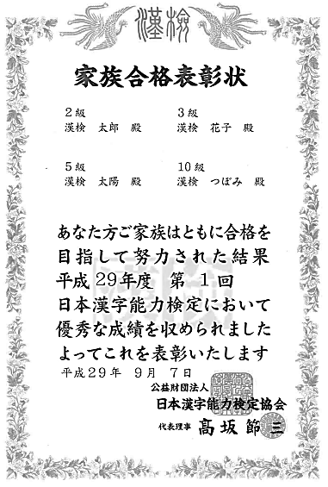**

家族の話題が

広がりました。

くわしくは…



漢検 家族受検

みんなで合格できて

うれしかったです。

ライバルとして楽しく

頑張れました。

児童・生徒は学校や塾で団体受検、保護者の方は個人受検という組み合わせでも申請できます。

みんなで勉強する

大切な時間ができました。

　公益財団法人 日本漢字能力検定協会　お問い合わせ窓口

月～金　9：00～17：00　（祝日・お盆・年末年始を除く）

　　　※検定日とその前日の土、日は開設

　　　※検定日と申込締切日は9：00～18：00

0120-509-315（無料）

家族合格

表彰状を

配付する

検定に

申し込む

検定を

実施する

家族受検

表彰制度の

申請をする

結果資料

（合格証書）

を配付する

合格証書

配付後

検定申込

締切日

まで

検定日

検定日から

約３０～

４０日後

「家族合格表彰状 申請書」は、

団体ご担当者様宛に、検定結果資料

と一緒にお送りいたします。

団体専用ページや漢検ホームページからもダウンロードできます。

**Ａ.** 一例をご紹介します。

**Ｑ. 漢検の申し込みから制度申請の流れは？**

**Ａ.**

① 申請者全員が家族・親族であること。

　　※必ずしも同居のご家族である必要はありません。

　　※表彰状は各回一家族１枚のみ発行いたします。

同一人物の名前を複数の表彰状に記載することはできません。

② 申請者全員が同じ年度の同一検定回において、

　 漢検１～１０級のいずれかに合格していること。

③ 申請者数が２名以上６名以下であること。

　 ※複数の級に合格されている場合、合格者はのべ人数で数えます（２級と準２級に合格した場合、

　　 合格者は２名とみなします）。ただし、同一人物が１名だけで申請することはできません。

**Ｑ. 申請資格は？**

合格した家族全員の名前が入った

表彰状がもらえます！

**Ａ.**

ご申請いただければ、個別の合格証書に加えて、

「家族合格表彰状」を贈呈する制度です。

同居の家族はもちろん、祖父母と孫、単身赴任の父とその家族など、

遠くに住んでいる家族とでも、この制度が利用できます。

※表彰状は申請された一家族につき１枚の発行です。

※表彰状はＢ４サイズです。

家族で漢検にチャレンジして家庭学習を促進 ！

**Ｑ.家族受検表彰制度とは？**